МИНИСТЕРСТВО ОБРАЗОВАНИЯ И НАУКИ УКРАИНЫ

ХАРЬКОВСКИЙ НАЦИОНАЛЬНЫЙ УНИВЕРСИТЕТ РАДИОЭЛЕКТРОНИКИ

Кафедра СТ

Отчет

по лабораторной работе №3

по курсу: «Проектирование компьютеризированных систем управления»

|  |  |
| --- | --- |
| Выполнил: | Принял: |
| Мищук В. В. | Титов С. В. |
|  |  |
|  |  |
|  |  |
|  |  |

Харьков 2016

3 СОЗДАНИЕ, ОТЛАДКА И РЕАЛИЗАЦИЯ ПРОСТОГО ПРОЕКТА

С ИМИТАТОРОМ ОБЪЕКТА УПРАВЛЕНИЯ

3.1 Цель работы

Освоение принципов проектирования симуляторов на основе построения и подключения виртуальных имитаторов объектов управления

3.2 Ход работы

Согласно инструкциям методических указаний в редакторе рабочей среды Trace Mode IDE создали переменные и присоединили их к элементам экрана.

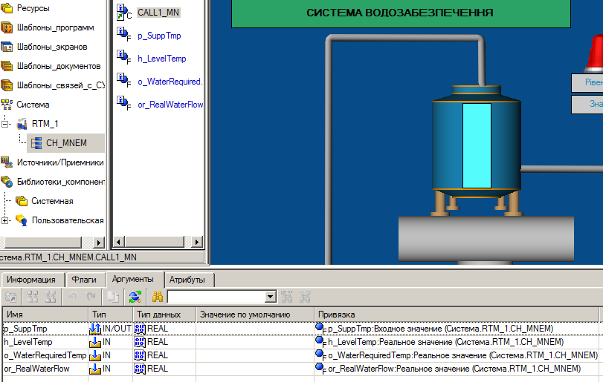

Рисунок 3.1 – Привязка переменных к элементам экрана

Проверили правильность работы всех привязанных величин в эмуляторе (рис. 3.2).

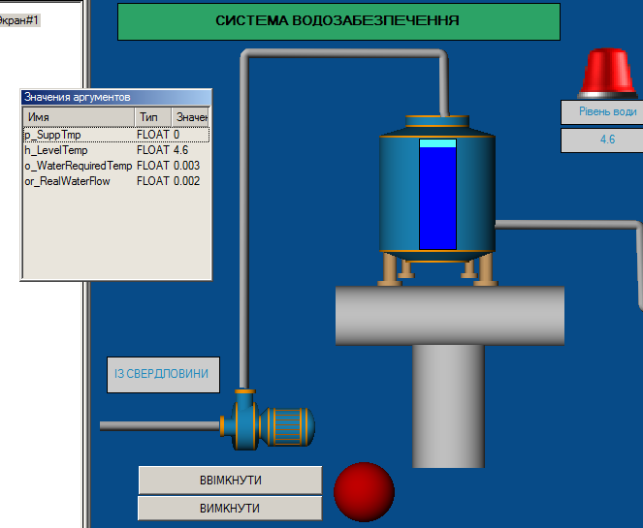

Рисунок 3.2 – Эмуляция эрана оператора

Добавили дополнительные элементы индикации и проверили их работоспособность (рис. 3.3)

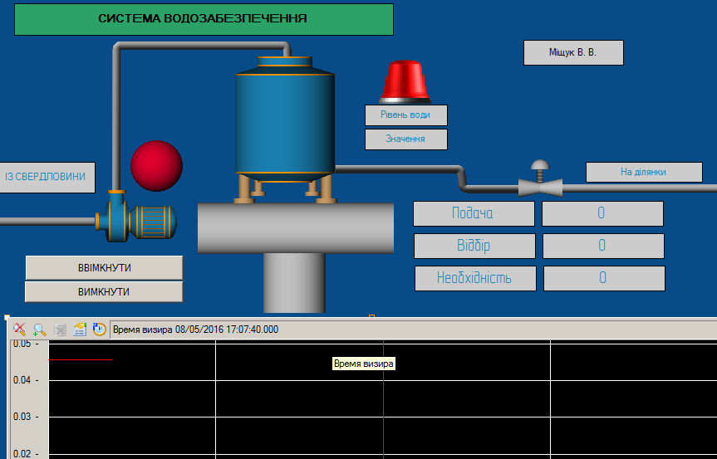

Рисунок 3.3 – Обновлённый экран оператора

Разработали FBD программу для имитации работы водонапорной башни (рис. 3.4)

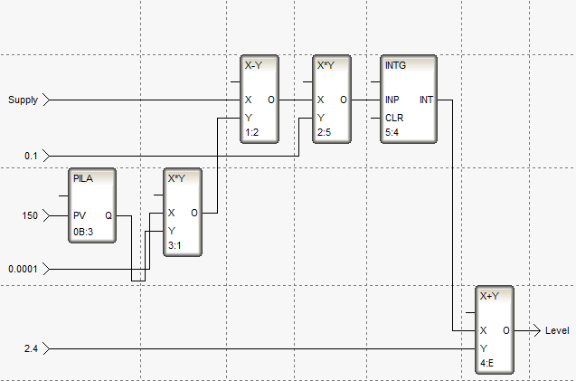

Рисунок 3.4 – Схема программы-имитатора на языке FBD

Провели эксперименты с моделью, которая использует разработанную программу-имитатор.

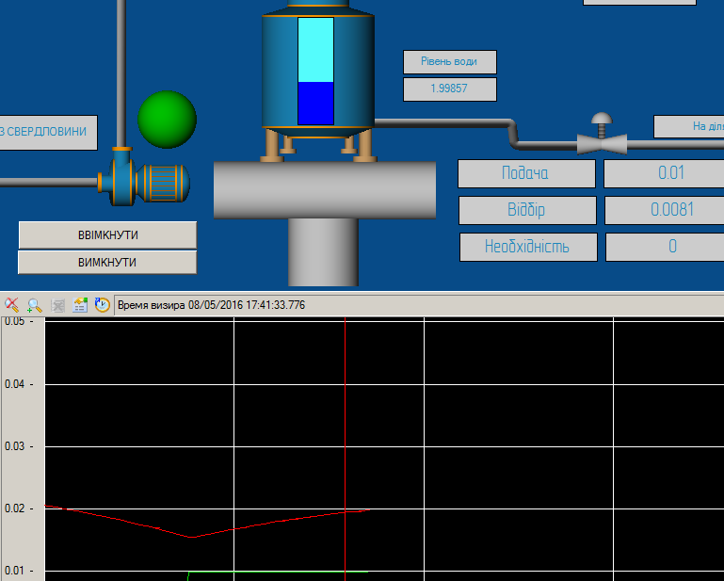

Рисунок 3.4 – Работа с экраном оператора при включенном имитаторе

ВЫВОДЫ

В ходе работы освоили принципы проектирования симуляторов на основе построения и подключения виртуальных имитаторов объектов управления. Ознакомились с возможностями построения программных скриптов на языках FBD и ST.